2010年第2次臺灣歐盟論壇

2010 EUTW FORUM II
歐盟對外關係的發展與挑戰
The EU's External Relations: Change and Continuity
- 時間：2010年11月26日（星期五）09：20至12：30
- 地點：外交部外交領事人員講習所5樓教室(台北市敦化南路1段280號)
- 主辦單位：臺灣歐洲聯盟中心、政治大學歐洲聯盟莫內教學模組計畫、外交部外交領事人員講習所、東吳大學WTO法律研究中心
議 程
9:20-9:30  (10) | 報到及開場
9:30-10:50  (80) | 第一場
9:30-10:50  (80) | 主持人 | 李貴英博士 (東吳大學法律系教授兼WTO法律研究中心主任)
9:30-10:50  (80) | - 引言人1：谷瑞生博士 (外交部歐洲司簡任秘書回部辦事)  主題：里斯本條約下歐盟共同外交安全政策（CFSP）之簡析
9:30-10:50  (80) | - 引言人2：湯紹成博士 (政治大學國際關係研究中心副研究員)  主題：歐盟對外關係的發展與挑戰：以中歐關係為例
9:30-10:50  (80) | 與談人1：杜筑生大使 (前外交部次長，輔仁大學講座教授)
9:30-10:50  (80) | 與談人2：郭秋慶博士 (淡江大學歐洲研究所教授兼所長)
10:50-11:10  (20) | 茶敘
11:10-12:30  (80) | 第二場
11:10-12:30  (80) | 主持人 | 張台麟博士 (政治大學歐洲語文學程教授兼主任)
11:10-12:30  (80) | - 引言人1：沈中衡博士 (輔仁大學法國語文學系助理教授)  主題：歐盟共同外交政策：European External Action Service初探
11:10-12:30  (80) | - 引言人2：王憶如博士 (僑光科技大學國際貿易運籌系主任)  主題：里斯本條約下西班牙與歐洲聯盟對外貿易發展趨勢
11:10-12:30  (80) | 與談人1：郭武平博士 (南華大學社會科學院院長兼歐洲研究所所長)
11:10-12:30  (80) | 與談人2：卓忠宏博士 (淡江大學歐洲研究所專任副教授)
12:30-14:00  (90) | 午餐餐敘

報名方式：請至臺灣歐盟中心網站線上報名
http://www.eutw.org.tw/info-news_02_com.php?DB_MesID=200

聯絡人：(02)2351-9641分機352 陳小姐

- 外交領事人員講習所交通位置：
(一) 公車：
仁愛路線：245,270,37,621,651,263,261, 311藍,543,630,665
敦南路線：0東,41,275,292,902,906,33,52,285,630,905,909
(二) 捷運：
忠孝敦化站 (板南線)下站後約步行5-10分鐘、大安站 (木柵線)下站後約步行10-15分鐘。

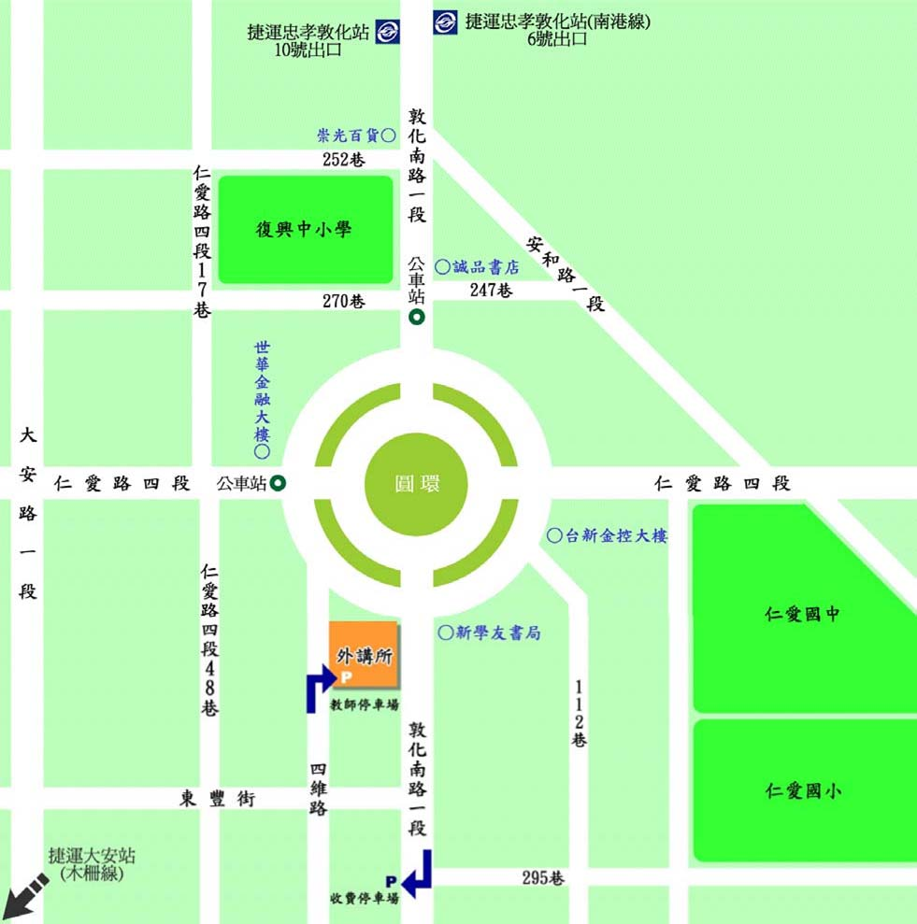
(三) 開車：本所地下室停車位數量有限，與會人士可至敦化南路之收費停車場，或東豐街等路邊停車格。

